**ГБОУ РОЦ № 105 г. Москва**

**Учитель**

**Самойлова Светлана Анатольевна.**

**Конспект занятия на тему** ***«День музеев»***

***(посвященное Международному Дню Музеев)***

**Ведущий:**Международный день музеев – ежегодный праздник, отмечаемый 18 мая. Появился в календаре в 1977 году, когда на очередном заседании Международного совета музеев было принято предложение российской организации об учреждении этого культурного праздника. **С 1978 года** **Международный день музеев стал отмечаться более чем в 150 странах.**

**Чтец 1:**

Когда к истории хотим мы прикоснуться

Иль в мир прекрасного охота окунуться

В музей идем мы, по залам ходим,

Душой с тенями предков говорим.

**Чтец 2:**

С Международным днем музеев поздравляем

Всех, для кого музей – второй дом,

И в восемнадцатый день мая им желаем

Всегда гордиться благородным их трудом.

**Чтец 3:**

В музеях посетителей пусть много будет

В Музеев День, и просто в будний день.

Работников музеев будущее не забудет

Пред ними ведь былого расступалась тень.

**Чтец 4:**

Музеям быть всегда и процветать!

Дорогу людям в них совсем не забывать!

Работникам музеев много счастья!

Примите наше уваженье

И продолжайте благородное служенье!

Каждая страна может гордиться своими музеями.

Наш город, Санкт-Петербург называют – «музей под открытом небом». Он притягивает туристов со всего света не только большим количеством замечательных памятников, музеев, достопримечательностей. Здесь более 18 тысяч зданий, которые, как говорится, «еще царя видали», потому что были построены до 1917 года.

В Санкт-Петербурге свыше 200 музеев и их филиалов. Это и ***художественные музеи***- Эрмитаж, Государственный Русский музей, Государственный музей городской скульптуры, Научно – Исследовательский музей Российской академии художеств и др; ***естественно – научные музеи****–*Российский государственный музей Арктики и Антарктики, Ботанический музей Ботанического института им.В.Л.Комарова, Зоологический музей, Музей Горного института и др; ***литературные музеи****–*Всероссийский музей А.С.Пушкина, Мемориальная Музей-квартира А.С.Пушкина, Музей-усадьба Г.Р.Державина, Музей-квартира Н.А.Некрасова, Литературно-мемориальный музей Анны Ахматовой, мемориальный музей-квартира Л.Н.Гумилева, Государственный литературный музей «ХХ век» и др; ***исторические музеи****–*музей антропологии и этнографии, Российский этнографический музей, Государственный музей истории религии и многие, многие другие музеи.

Мы совершим путешествие по Государственному Русскому музею.

**Русский музей –**первый в стране государственный музей русского изобразительного искусства, основан в 1895 году в Санкт-Петербурге по указу императора Николая II. Русский музей сегодня – это уникальное хранилище художественных ценностей, известный реставрационный центр, авторитетный научно-исследовательский институт, один из крупнейших центров культурно-просветительской работы, научно-методический центр художественный музеев России.

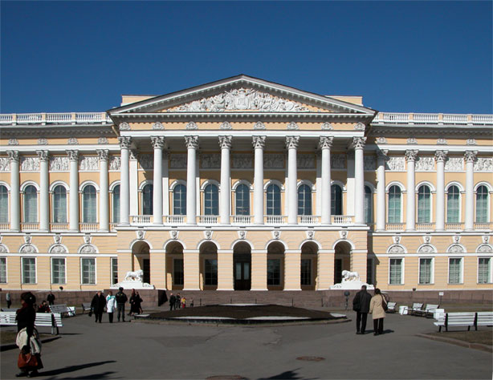

Русский музей – это целый комплекс, который включает в себя сразу несколько величайших объектов Петербурга: Строгановский дворец, Михайловский дворец – Корпус Бенуа, Михайловский сад, Мраморный дворец, михайловский (инженерный) замок, Летний сад.

Среди коллекций музея: Древнерусская живопись, Древнерусское прикладное искусство, живопись, рисунок и акварель, гравюра, скульптура, нумизматика, декоративно-прикладное искусство, народное искусство, искусство новейших течений.

**Пермская Государственная Художественная галерея.**С давних времен она – центр художественной жизни Урала. Коллекция дает возможность совершить краткий экскурс в основные периоды истории мирового искусства.

**Саратовский художественный музей имени А.Н.Радищева.** Это единственный в стране музей, в котором старая западноевропейская живопись сопоставима по уровню с коллекцией русского искусства. Это первый за пределами столиц общедоступный художественный музей в дореволюционной России. Он основан в 1885 году внуком писателя Александра Радищева Алексеем Боголюбовым.

**Красноярский культурно-исторический музейный центр**. Это единственный в России музей, где представлена судьба национальных культур, где собраны данные о репрессированных священника

**Государственный мемориальный и природный заповедник Музей-усадьба «Ясная поляна» (Тульская область).**

**Государственный музей-заповедник «Петергоф».**

**Самарский художественный музей.**Гордость музея – коллекция русского авангарда и современного искусства.

**Краснодарский краевой художественный музей им. Ф.А.Коваленко.** Это

один из старейших музеев русского искусства на Юге России. Он был открыт в 1904 году. Музей может похвастаться первоклассным собранием древних икон и русской живописи классического периода.

**Вопрос:** - Ребята, а какие вы знаете музеи?

**Ведущий: А сейчас мы познакомимся с крупнейшими и основными музеями России.**

**Государственная Третьяковская галерея.**

Это художественный музей в Москве, основанный в 1856 году купцом Павлом Третьяковым и имеющий одну из самых крупных в мире коллекций русского изобразительного искусства. Особенно полно представлена русская живопись второй половины ХIХ века. Третьяковская галерея обладает самым большим собранием работ передвижников (В.Г.Перов, И.Н.Крамской, В.А.Савицкий, В.Е.Маковский, В.М.Васнецов, С.К.Саврасов, И.И.Шишкин, и др.).

**Исторический музей в Москве.**

В самом сердце столицы, на Красной площади, возвышается похожее на древнерусский терем здание Исторического музея–крупнейшего национального музея России. В коллекции огромное количество экспонатов (почти 4,5 млн), рассказывающих о русской истории с древнейших времен и до наших дней.

**Государственный музей изобразительных искусств им.А.С.Пушкина.**

Датой основания этого музея считается 17(29) августа 1898 года. Сейчас коллекция этого музея насчитывает более 640 тысяч произведений искусства. Наиболее ценные коллекции: коллекция искусства Древнего Египта, коллекция произведений художников-импрессионистов, постимпрессионистов, Матисса, Пикассо

В музеях хранятся не только произведения искусства, исторические

памятники и вещи, связанные с жизнью знаменитых людей.

Есть множество необычных музеев, собравших самые невероятные коллекции.

Пётр I, много ездивший по Европе, обратил внимание на то, что при многих королевских и княжеских дворах есть так называемые **кунсткамеры** - залы, где выставлены коллекции всяческих редкостей.

Пётр решил взять с европейцев пример и в **1714 г.**основал в **Петербурге**свою **Кунсткамеру** - первый российский общедоступный музей. Кунсткамера возникла как собрание разнообразных диковинок.

Там были и чучела птиц и рыб, и коллекции разных камней и минералов, и образцы народных костюмов, и старинные вещи, и даже... живые экспонаты - великаны, карлики и прочие уродцы. Для Кунсткамеры было выстроено особое здание, в нём этот старейший российский музей размещается и сегодня.

Замечательно, что Пётр постановил не взимать платы с посетителей музея, напротив, их в Кунсткамере ещё и угощали «на иноземный манер» кофе и цукербродами (пирожными). «Следует охотников приучать и угощать, а не деньги с них брать», - считал император.

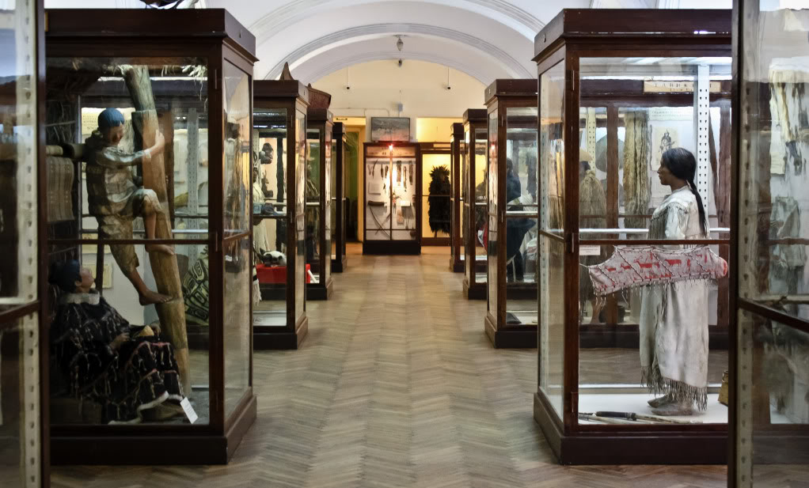

В разных российских городах есть самые необычные музеи.

В Туле **- Музей самоваров**, в Суздале - **Музей огурца**. В старинном русском городе Переславле Залесском есть Музей **паровозов, Музей масок, Музей чайника и Музей утюга**! В Мышкине - **Музей мыши.**

В Москве работает музей **«Русские валенки»,** где подробно показаны все этапы изготовления этой русской зимней обуви и даже есть коллекция расписных валенок.

В Санкт-Петербурге есть **Музей воды** - он находится в старейшей водонапорной башне города. Там представлено всё, что связано с водопроводом, вплоть до умывальников и унитазов.

А в огромном парке московской усадьбы Кузьминки, помимо множества других музеев, есть ещё и **Музей экипажей и** **автомобилей**. В нём представлены старые мотоциклы, автомобили и просто много удивительных вещей - старинные часы, швейные и пишущие машинки, радиоприемники, первые чёрно-белые телевизоры с маленьким экраном.

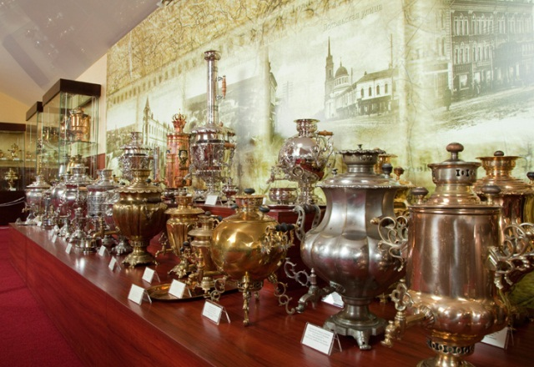

Многие музеи мира проводят так называемую «Ночь музеев»: вечером музеи не закрываются, и посетители могут бродить по ним до утра. В последние годы к этой акции присоединяется всё больше российских музеев. В России в этот день музеи открывают свои двери для всех желающих, совершенно бесплатно, показывая свои выставочные залы и новые экспонаты. К этому празднику часто приурочены открытие новых выставок и фестивалей.

**«Ночь музеев» -**международное событие, которое проходит ежегодно в 42 странах мира. Почти 2000 музеев не спят один раз в год, открывая свои двери для всех, кому интересно увидеть музей в необычное время суток.

**А сейчас мы поговорим о крупнейших и главных музеях мира. И совершим виртуальное путешествие по некоторым из них.**

**Главные музеи мира.**

**Эрмитаж.**

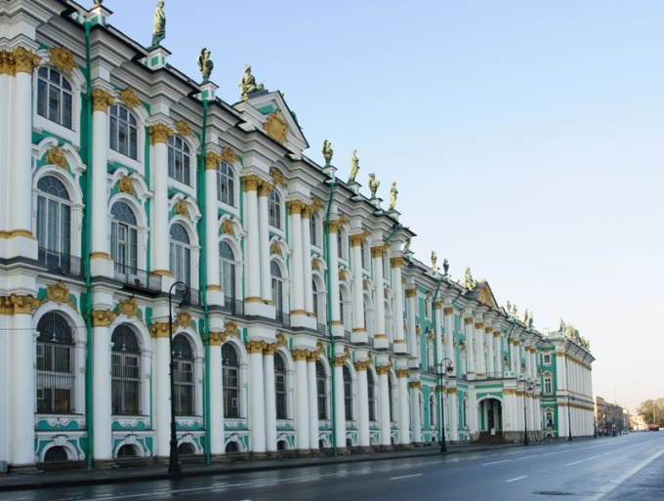

Расположен в Санкт-Петербурге, на Дворцовой площади. Датой основания музея Эрмитажа принято считать 1764 год, когда Екатерина II приобрела 225 картин западноевропейских мастеров. К концу ее правления в Эрмитаже насчитывалось более 2000 картин. Современный Государственный Эрмитаж занимает шесть величественных зданий, расположенных вдоль набережной Невы в самом центре Петербурга. Ядро Эрмитажа – Зимний дворец, резиденция русских царей. Здание Зимнего дворца было передано музею в 1922 году. В Эрмитаже собрано 15 тысяч русских картин, 12 тысяч скульптур, 600 тысяч произведений графики, 224 тысячи предметов прикладного искусства, свыше 600 тысяч археологических памятников, свыше 1 миллиона монет и медалей.

**Лувр.**

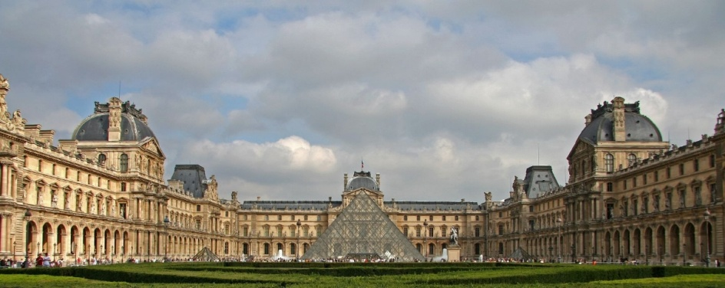

Расположен в Париже, на правом берегу Сены. В музее хранятся шедевры искусства разных цивилизаций, культур и эпох. В музее около 300 000 экспонатов, из которых только 25 000 выставляются в залах. Лувр собрал коллекцию Древнего Востока, Древнего Египта, Древней Греции, Рима, Искусства Ислама, скульптуры и изобразительного искусства.

**Британский музей.**

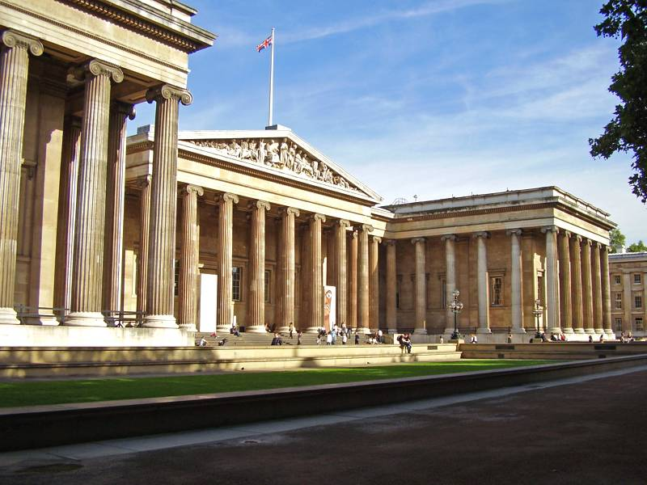

Расположен в Лондоне. Это центральный историко-археологический музей Великобритании и один из крупнейших музеев мира. Он был основан в 1953 году с разрешения британского парламента. Его экспозиция занимает 94 галереи, общая протяженность которых составляет 4 км.

**Музей Прадо.**

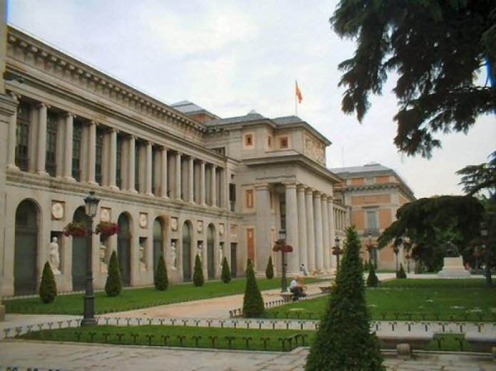

Расположен в Мадриде. Был открыт в 1819 году в парке Прадо, благодаря которому он и получил название. Строительство его продолжалось более 20 лет. Первая коллекция музея Прадо насчитывала более 300 картин. Сейчас живописная коллекция музея насчитывает более 8600 полотен. К сожалению, из-за недостатка места, из них выставлено менее 2000.

Среди художественных музеев мира видное место занимает **Метрополитен-музей**. Он находится в Нью-Йорке. Это самый большой музей США. Год основания – 1870-ый. В Метрополитен-музее всегда очень много посетителей.

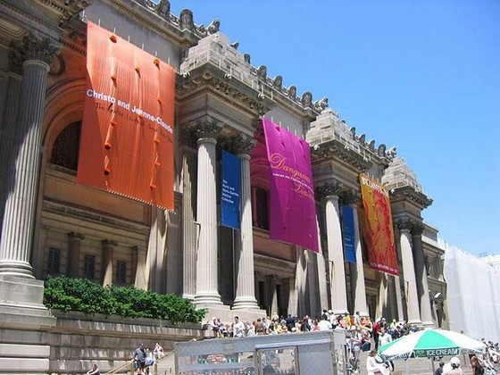

Самый большой музей восковых фигур в Европе и мире признан **музей мадам Тюссо**. Эти экспозиции находятся в Лондоне. Здесь более тысячи экспонатов. Фигуры музея – не только исторические личности, но и известные музыканты, политики, ученые и т.д.

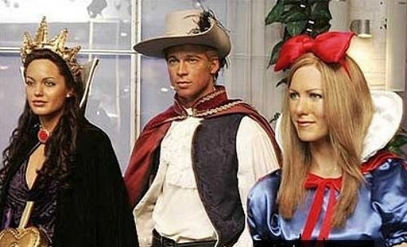

***Самые необычные музеи мира.***

**Музей человеческого тела**. Этот музей находится в Нидерландах, в городе Лейдене. Сделан он в виде фигуры человека. Передвигаясь по этажам, словно совершаешь путешествие внутри человеческого тела. На специальных экранах можно увидеть различные процессы, проходящие в организме: пищеварение, снабжение кислородом и т.д.

**Музей несчастной любви**.

Музей несчастной любви находится в Загребе (Хорватия). В этом необычном музее собрана коллекция экспонатов, так или иначе связанная с неудачными отношениями: романтические письма, валентинки, фотографии, смс, сопровождаемые историями о разбитых сердцах. Организаторы надеются, что музей станет своеобразной терапией для всех брошенных и несчастных…

**Музей ангелов-хранителей**.

В музее, находящемся в немецком Бад-Вимпфене, представлены скульптуры и изображения ангелов-хранителей, причем здесь собраны не только христианские ангелы, но и защищающие божества из других религий.

**Музей бананов**.

Некогда редкий деликатес, сегодня банан свободно продается на рынках, и является любимым лакомством многих людей. Так почему бы не собрать в одном месте все, что так или иначе связано с этим вкусным и питательным плодом? Находится музей в США.

**Музей картофеля фри.**

Этот музей находится в старинном особняке города Брюгге, а его экспонаты в статьях, фотографиях, фильмах рассказывают об истории картофеля, его сортах и способах приготовления. Особое место, конечно, отводится картофелю фри: считается, что как таковой он появился именно в Бельгии в 1700 году.

***Ведущий:***

Любой музей есть память о веках.

Творенья от начала мирозданья,

Любое человечества создание

В картинах, письмах и стихах.